Devoir de Mathématiques n° 15 (5ème)


Exercice 1

Exercice 2
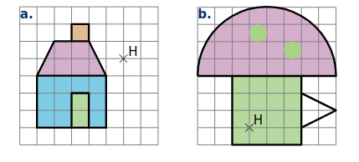

Refais les figures proprement sur ta copie,et pour chacune d’entre elles, trace son symétrique par rapport au point H.

Exercice 3 L’exercice vu sur les réseaux



